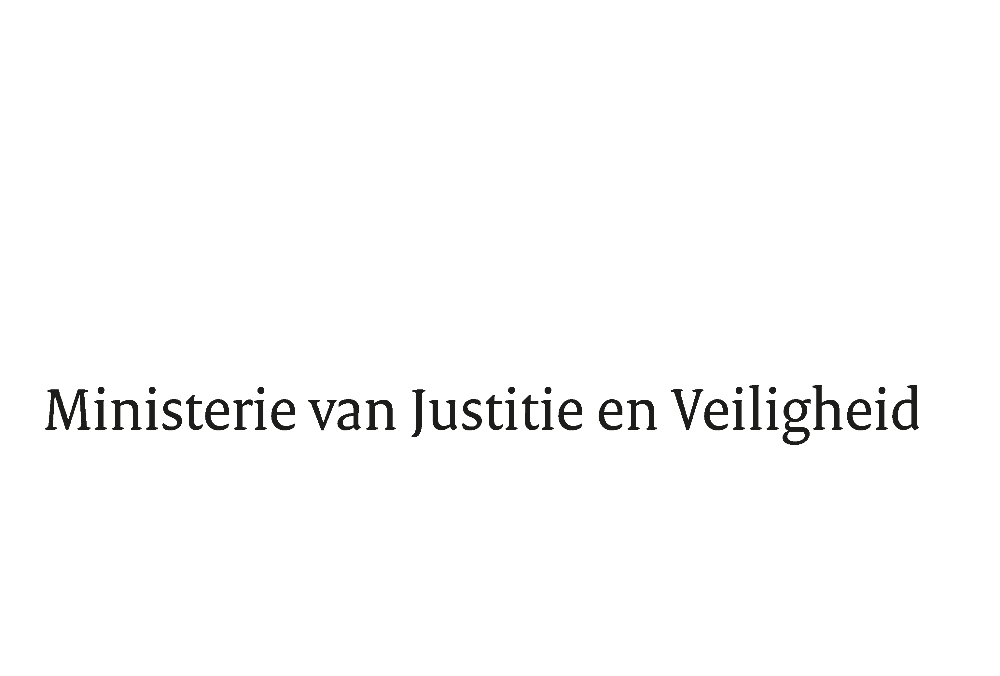

|  |
| --- |
|  |

|  |  |
| --- | --- |
| > Retouradres Postbus 20301 2500 EH  Den Haag | |
|  | |
|  | |
| Aan de Voorzitter van de Tweede Kamer  der Staten-Generaal  Postbus 20018  2500 EA DEN HAAG | |
|  | |
| Datum | 7 oktober 2025 |
| Onderwerp | Uitstelbericht Kamervragen over het bericht ‘Is er geen vervolging in Nederland?’ Yerani werd zondag ruw over de straat gesleurd wegens evangelieprediking' |

|  |
| --- |
| Directie  Bestuursondersteuning    Turfmarkt 147  2511 DP  Den Haag  Postbus 20301  2500 EH  Den Haag  www.rijksoverheid.nl/jenv      Ons kenmerk  6746312  **Uw kenmerk**  2025Z16909  Bij beantwoording de datum en ons kenmerk vermelden. Wilt u slechts één zaak in uw brief behandelen. |

Hierbij deel ik u mede dat de schriftelijke vragen van de leden Bikker en Ceder (beiden ChristenUnie), van uw Kamer aan de minister van Justitie en Veiligheid over het bericht ‘Is er geen vervolging in Nederland?’ Yerani werd zondag ruw over de straat gesleurd wegens evangelieprediking' (ingezonden 16 september 2025) niet binnen de gebruikelijke termijn kunnen worden beantwoord, aangezien nog niet alle benodigde informatie is ontvangen.

Ik streef ernaar de vragen zo spoedig mogelijk te beantwoorden.

De Minister van Justitie en Veiligheid

Foort van Oosten

|  |
| --- |
|  |